МИНИСТЕРСТВО НАУКИ И ВЫСШЕГО ОБРАЗОВАНИЯ РОССИЙСКОЙ ФЕДЕРАЦИИ

Федеральное государственное бюджетное образовательное учреждение

высшего образования

«Курский государственный университет»

Кафедра программного обеспечения и администрирования

информационных систем

Направление подготовки «Математическое обеспечение и

администрирование информационных систем»

Форма обучения – очная

**Отчёт**

**о выполнении лабораторной работы № 1**

«Построение прямых, плоскостей. Графическое решение неравенств»

###### Дисциплина «Основы теории нейронных сетей»

|  |  |
| --- | --- |
| Выполнил: | студент группы 413  Мусонда Салиму |
| Проверил: | проф.  кафедры ПОиАИС  Добрица В.П. |

Курск, 2021

**Цель работы:** вспомнить математический аппарат, необходимый для понимание линейных нейронных сетей.

**Задача № 1.** Найти уравнение прямой, проходящей через две точки.

|  |  |
| --- | --- |
| 4 | А(-2,1), В(-2,3) |

**Задача № 2**. Найти уравнение плоскости, проходящей через три точки.

|  |  |
| --- | --- |
| 4 | А(-1,-1, -1), В(0,4, 4), С(5,1, 0). |

**Задача № 3**. Начертить в координатной плоскости область решений неравенства.

|  |  |
| --- | --- |
| 4 | $5×x-y≤4$ |

**Задача № 4**. Начертить график данной функции.

|  |  |
| --- | --- |
| 4 | $$y=\left\{\begin{aligned}1, если x≥0; \\ 0, x<0.\end{aligned}\right.$$ |

**Выполнение работы**

**Задача 1.** Уравнение прямой можно представить в виде равенства $\frac{x-x1}{x2-x1}=\frac{y-y1}{y2-y1}$, где (x1, y1) – координаты первой точки, (x2, y2) – координаты второй точки. Подставим значение точек A и B в это уравнение

Получается следующее уравнение: $\frac{x+2}{-2+2}=\frac{y-1}{3-2}$ (канонический вид) => (x+2)*1=(y-1)*0 => x+2=0 – искомое уравнение прямой в общем виде, проходящей через точки А и В.

В параметрическом виде: $\left\{\begin{aligned}x=-2 \\ y=t+1\end{aligned}\right.$.

**Задача 2.** Уравнение плоскости можно представить в виде матрицы $\left|\begin{matrix}x-x1 & x2-x1 & x3-x1 \\ y-y1 & y2-y1 & y3-y1 \\ z-z1 & z2-z1 & z3-z1\end{matrix}\right|$, где (x1, y1, z1) – координаты первой точки, (x2, y2, z2) – координаты второй точки, (x3, y3, z3) – координаты первой точки. Подставим значение точек A, B и С в это уравнение.

Получается матрица вида $\left|\begin{matrix}x+1 & 1 & 6 \\ y+1 & 5 & 2 \\ z+1 & 5 & 1\end{matrix}\right|$ = 0. Разложим определитель по первому столбцу:

(-1)1+1*(х+1) * + (-1)1+2*(y+1) * + (-1)1+3*(z+1) * = 0

(x+1) * -5 + (y+1) * 29 +(z+1) * -28 = 0

-5x -5 + 29y +29 -28z -28 =0

-5x +29y -28z -4 =0 – уравнение плоскости, проходящее через точки А, В и С.

Уравнение плоскости в отрезках:

-5x +29y -28z -4 = 0 =>-5x +29y -28z = 4 =>x $\frac{-5}{4}$*+y $\frac{29}{4}$*+z $\frac{-28}{4}$*=1

В параметрическом виде:

$$\left\{\begin{aligned}x=1t_{1}+6t_{2}-1 \\ y=5t_{1}+2t_{2}-1 \\ z=5t_{1}+t_{2}-1\end{aligned}\right.$$

**Задача 3.**

Для того, чтобы найти область решения преобразуем неравенство 5*х-у≤4 в уравнение вида 5*х-у-4=0 и построим его график. Результат представлен на рисунке 1.

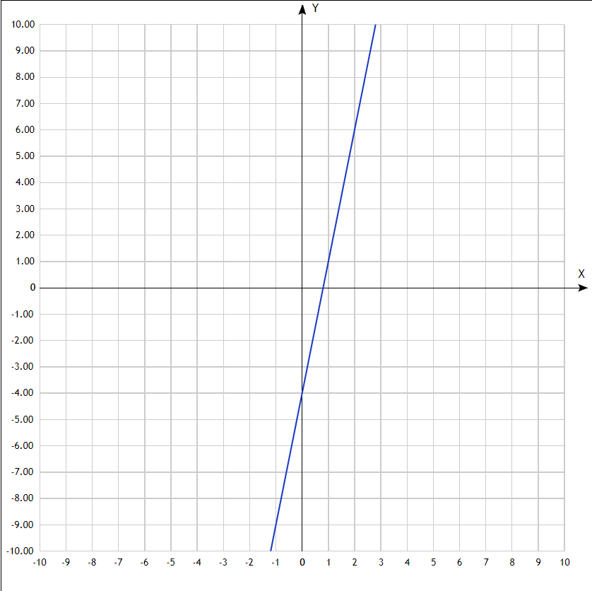

Рисунок 1 – график функции

Для того, чтобы найти нужную полуплоскость, подставим значение любой точки плоскости в неравенство (кроме тех, что лежат на прямой). Для точки с координатами (0,0) неравенство 5*х-у-4≤0 является истинным. Следовательно полуплоскость, лежащая выше прямой 5*х-у-4=0 является решением неравенства.

**Задача 4.**

График функции $y=\left\{\begin{aligned}1, если x≥0; \\ 0, x<0.\end{aligned}\right.$ представлен на рисунке 2

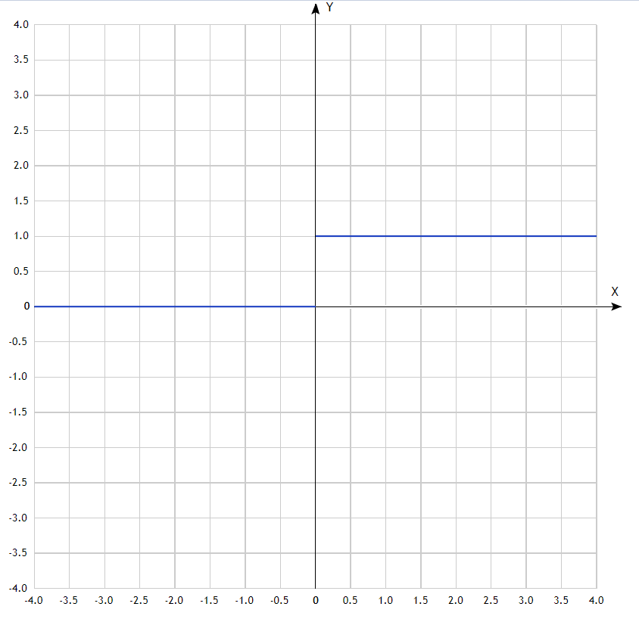

Рисунок 2 – график функции